NAVIDAD ENTRE PALACIOS, LUCES Y MERCADOS
09 DÍAS 08 NOCHES
SALIDAS 07 Y 14 DICIEMBRE 2026

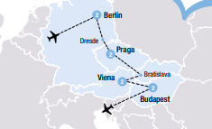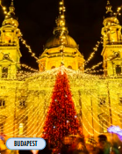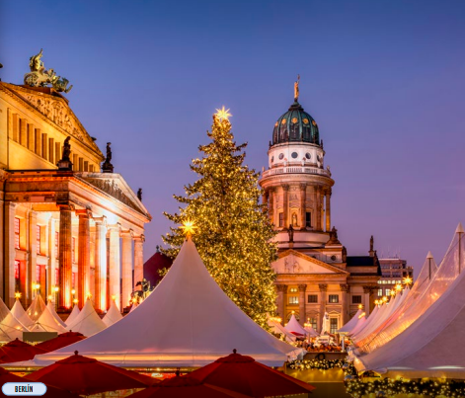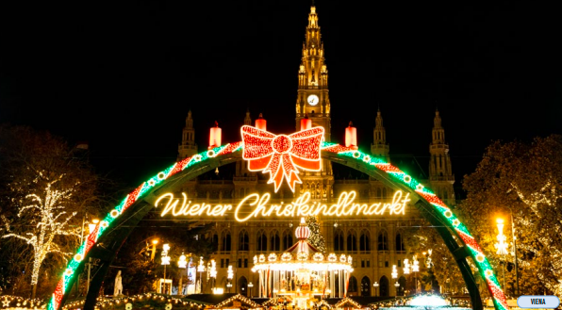

ITINERARIO DIA A DIA
Día 01 (lunes) Berlín
Llegamos a Europa
Llegada al aeropuerto y traslado al hotel.
Alojamiento.
A las A las 19.00 hrs, tendrá lugar la reunión con el guía en la recepción del hotel donde conoceremos al resto de participantes.

Día 02 (martes) Berlín.
Capital liberada y libre
Desayuno y visita panorámica con la Puerta de Brandemburgo, Reichstag, la Unter den Linten, etc.
La tarde la dedicaremos a visitar uno de los mercadillos de Navidad más famosos de Berlín:
- Al pie de la torre de televisión: encontrará el mercado navideño en Berlín-Mitte entre el Rotes Rathaus y la iglesia St. Marienkirche Berliner Weihnachtszeit. Este relativamente joven mercado navideño le espera con muchos hitos: aquí puede sumergirse en el Berlín del 1900. Comerciantes y artesanos venden su mercadería en la Altberliner Marktgasse. Las fachadas del callejón son un reflejo original de las casas berlinesas tal como existían alrededor del 1900.
- Patinaje, carruseles y noria panorámica de 50 metros de altura: Aquí, el visitante también encontrará la más alta calidad a nivel culinario: sea salmón ahumado, empanadillas, manzanas asadas o diferentes variaciones de salchichas, cada uno hallará su delicia particular. Las bodegas de vino caliente cuentan con calefacción y entusiasman a sus clientes tanto con originales berlineses como presentaciones sorpresa.
Alojamiento.

Día 03 (miércoles) Berlín-Dresden-Praga.
Las huellas de la gran guerra
Desayuno.
Salida hacia Dresde, donde realizaremos un tour de orientación y visitaremos el mercadillo de Navidad (Dresden Striezelmarkt) tiene lugar en el Altmarkt, la antigua plaza del mercado, en el corazón del centro histórico de la ciudad barroca de Dresde. El Mercado de Navidad de Dresde es el mercado más famoso de la ciudad y el mercado navideño más antiguo de Alemania. Usted encontrará delicias tradicionales de Sajonia y muchas ideas para sus regalos.
Continuación, llegada a Praga y visita panorámica con la Torre de la Pólvora, la Plaza de San Wenceslao, la Plaza de la Ciudad Vieja, el Ayuntamiento con su torre y el reloj astronómico, Barrio Judío y Puente de Carlos.
Alojamiento.

Día 04 (jueves) Praga
Plenitud de vida y arte
Desayuno.
Por la mañana, posibilidad de realizar Visita Opcional: Praga Artística (Barrio del Castillo y Callejón de Oro).
Por la tarde, realizaremos la visita del mercadillo de Navidad más grande y popular tiene lugar en la Plaza de la Ciudad Vieja, que se está convirtiendo en la zona principal durante las festividades de Navidad. Cada año la encabeza un enorme árbol navideño, traído de uno de los rincones de la República Checa, y lo visitan miles de personas. Decenas de personas, con una copa de vino caliente en la mano, se pasean por los puestos de productos nacionales checos, de adornos hechos a mano o apetitosos manjares desde almendras garrapiñadas hasta los excelentes embutidos y salchichas (párky y klobásy). La artesanía tradicional es digna de admiración, tales como la fabricación de espadas, y también se puede disfrutar del amplio repertorio de villancicos navideños. Cada año, los mercadillos navideños enamoran con su decoración y ambientación. Durante la época navideña, podrás disfrutar de un exquisito svarák (vino caliente), un aromático trdelník (rollito de galleta), un licor de miel caliente o un sabroso jamón asado en varias zonas de Praga. Alojamiento.

Día 05 (viernes) Praga – Bratislava – Viena
Ciudades Imperiales
Desayuno.
Salida hacia Bratislava, llegada y tour de orientación. A continuación, visitaremos El Mercadillo de Navidad de la Marktplatz de Bratislava, La antigua plaza del mercado es ahora la principal de la villa. Desde finales de noviembre hasta casi Nochebuena acoge en ella un centenar de puestos de madera con artículos de regalo, decoración, árboles para llevar a casa… además de una buena muestra de la gastronomía eslovaca: salchichas, sopa de col, carne asada o galletas son algunos de los platos que puedes probar esos días. ¡Y también hay un abeto gigante! Continuación a Viena y visita panorámica recorriendo la Avenida del Ring con la Opera, Museo de Bellas Artes, Parlamento, Ayuntamiento, Universidad, Palacio Belvedere, etc. pasando por el Prater para hacer una foto a su Noria.
Finalizaremos con un paseo incluido por el centro histórico peatonal hasta la Catedral de San Esteban.
Alojamiento.

Día 06 (sábado) Viena
Danubio Azul y vino verde
Desayuno.
Por la mañana, posibilidad de realizar visita opcional: Viena Artística (Palacio de Schoenbrunn con audioguía y Jardines).
A continuación, visitaremos El Mercadillo Navideño de Viena de la Rathausplatz, un pórtico de varios metros de altura recibe a los visitantes. El tradicional Mercadillo Navideño incluye puestos donde comprar regalos navideños, decoración para árboles de Navidad, artesanía, delicias culinarias, dulces y bebidas para entrar en calor. Los aficionados al patinaje sobre hielo podrán dar románticas vueltas por el Sueño de Hielo del Mercadillo Navideña, con el Rathauspark y su romántica iluminación como telón de fondo. El árbol de Navidad Herzerlbaum es un punto de atracción para los enamorados. En el parque, los niños tienen un mundo navideño con carrusel, un recorrido por el belén y su propia pista de patinaje sobre hielo.
Alojamiento.

Día 07 (Domingo) – Viena – Budapest
K.u.K. ... Imperial y real ...
Desayuno y salida a Budapest.
Llegada y visita panorámica con las zonas de Buda y la de Pest, el Bastión de los Pescadores, la Plaza de los Héroes, la Avenida Andrassy.
Alojamiento.
Por la noche, Visita Opcional: Cena Zíngara y Crucero por el Danubio iluminado.

Día 08 (lunes) Budapest
Crisol religioso
Desayuno.
Por la mañana, posibilidad de realizar Visita Opcional: Budapest Artística (Basílica de San Esteban y Sinagoga).
A continuación, visitaremos uno de los mercadillos de Navidad más bellos de Europa, situado en la emblemática plaza de San Esteban, este mercadillo ha sido galardonado en repetidas ocasiones con el título de “Mejor Mercado Navideño de Europa”, La ubicación del mercado le otorga un encanto especial, este lugar se transforma en un rincón festivo lleno de color y alegría durante la temporada navideña. Más de cien puestos y casetas venden artesanía, y especialidades gastronómicas, venden dulces de canela, salchichas fritas, vino caliente y otros alimentos típicos de esta época.
Alojamiento.

Día 09 (martes) Budapest - ciudad de origen
Vuelta a casa
Desayuno.
Tiempo libre hasta la hora del traslado al aeropuerto.

INCLUYE:
- Estancia en régimen de alojamiento y desayuno buffet.
- Bus de lujo durante todo el recorrido.
- Traslados de llegada y salida.
- Guía acompañante profesional durante el recorrido en bus, independientemente del número de pasajeros.
- Visitas panorámicas con guía local en Berlín, Praga, Viena, Budapest y multitud de visitas con nuestro guía correo.
- Paseo por el centro histórico de Viena.
- Seguro turístico.
- Tasas de estancia.
- Cortesía:
Seguro hogar AIG.
Asistencia de viaje Terrawind.

NO INCLUYE:
- Boletos aéreos.
- Propinas para conductores y guías.
- Cualquier servicio no especificado en el itinerario.

PRECIO DESDE POR PERSONA
HABITACIÓN | P.V.P. | EFECTIVO
Doble | $ 2.358 | $ 2.230

SERVICIOS DE VALOR AÑADIDO
• Visita artística de Praga con el Barrio del Castillo y Callejón de Oro.
• Visita artística de Viena con el Palacio de Schoenbrunn con audioguía y Jardines.
• Visita artística de Budapest con Basílica de S. Esteban y Sinagoga.
• 1 cena (día 3) y 1 almuerzo (día 7).

PRECIO POR PERSONA CON VALOR AÑADIDO
HABITACIÓN | P.V.P. | EFECTIVO
Doble | $ 2.189 | $ 2.070

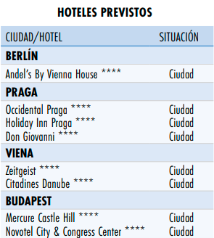

IMPORTANTE A TENER EN CUENTA:
- Servicios se brindan en regular compartido.
- Leer detenidamente el itinerario y revisar lo que no está incluido durante los recorridos.
- En caso de tratarse de traslados en horario nocturno/madrugada puede aplicar un suplemento para realizar el servicio.
- Si la cantidad de pasajeros cambia, esta propuesta deberá ser revisada y recotizada.
- Documentos de viaje como Visas requeridas y pasaporte vigente son responsabilidad del pasajero y/o su agencia de viajes.
- Todas las tarifas están sujetas a cambio y disponibilidad hasta la reserva en firme de la salida escogida.
- Hoteles pueden cobrar Resort fee o tasas de estancia en destino.
- Cualquier modificación en los itinerarios aéreos, políticas de equipaje, horarios o condiciones del servicio será manejada de acuerdo con las disposiciones establecidas directamente por la aerolínea. No obstante, estaremos siempre dispuestos a brindar apoyo y asistencia para gestionar la información correspondiente y orientar a nuestros pasajeros en los procesos necesarios.
- Como operador turístico, actuamos únicamente como intermediarios entre nuestros pasajeros y las aerolíneas. Por lo tanto, no asumimos responsabilidad por cambios, retrasos, reprogramaciones o cancelaciones de vuelos que pudieran generarse por decisión de la aerolínea o por factores externos a nuestra gestión.
- Los precios detallados para pago Signature on file son en EUROS y son para pago en el exterior directo al operador mediante un formulario de autorización de cargo a tarjeta de crédito+ un recargo del 2.25% TC Visa o Mastercard y del 2.75% TC Amex, porcentajes vigentes al momento), favor tener en cuenta que el cargo se realiza en la moneda local de donde se realiza la transacción, es decir en euros. LUJOR no es responsable por las diferencias de tipo de cambio o recargos que existiere por cualquier motivo, las mismas que corren por cuenta del cliente. Porcentajes sujetos a cambio por parte del operador.
- Los precios en pago local pueden fluctuar por cambio de euros a dólares.
- Puntos Elite desde $10, aplica sólo para pago Local.
- Se paga comisión del 12% partiendo de la base antes de impuestos.

